：校稿：財團法人瑪利亞社會福利基金會
成人就業支持服務~在瑪利亞之實踐
暨
「讓我教你怎麼掃」清潔訓練實務應用研討會-簡章


主辦單位：財團法人瑪利亞社會福利基金會
課程日期/時間：108年3月15日9:00-16:00
上課地點：臺中市愛心家園‧研習教室5
參加對象：從事身心障礙教育工作、職業重建、職業陶冶、作業活動等相關工作人員，
或有心開展清潔職類庇護性就業之人員，預計參加人數50人。
報名費用：500元(含便當及贈「讓我教你怎麼掃」一冊)
報名方式：
- 報名期限：108.3.5（二）；若報名額滿，則提早停止報名。
- 報名方式：

- 財團法人瑪利亞社會福利基金會網站 https://www.mariamumu.org/AnswerMe/Survey/Form/AUr2ct

(2)QR code

- 報名傳真號碼：04-24715667
- 報名窗口：歐小姐m417@mail.maria.org.tw；電話04-24713535轉2205或2105。
- 名單公告：108.3.5（二）寄發emal
- 研習通知，並公告於財團法人瑪利亞社會福利基金會網站，無法出席或轉由他人出席請於108.03.12（二）前聯繫告知。

其他：為響應環保，請自行帶環保杯具。

【台中市愛心家園】交通訊息

永春東興路：中客60
愛心家園站：彰客99、豐榮127、捷順356
東興南屯路：中客70
崇倫國中站(忠明南路)：彰客52、統聯79
土庫站：中客26、仁友30、40
愛心家園醫務室：豐客202、203、270、271、276、277、771
豐樂公園站:統聯53、73

中心位置：

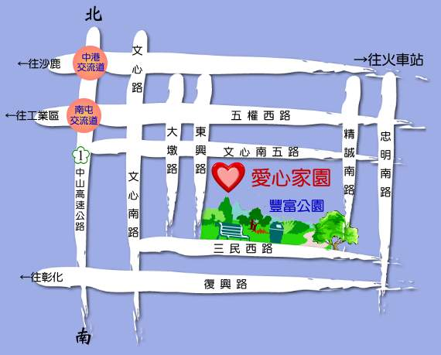

財團法人瑪利亞社會福利基金會
108年度成人就業支持服務~在瑪利亞之實踐
暨
「讓我教你怎麼掃」清潔訓練實務應用研討會

研 習 課 程 表

時間 | 課程名稱 | 主講者與主持人
08:30 ~ 09:00 | 報 到
09:00 ~ 10:50 | 「讓我教你怎麼掃」清潔工作手冊發表與實務應用 | 講師：宋孝萱
11:00 ~ 12:00 | 日間照顧機構轉銜就業支持服務 | 講師：王慧貞
12:00 ~ 13:10 | Lunch 午餐
13:10-14:30 | 庇護工場青年轉銜支持性就業支持服務 | 講師：杜國萍
14：40-16:00 | 職業訓練轉銜支持性就業支持服務 | 講師：林麗娜
16:00 | 賦歸

成人就業支持服務~在瑪利亞之實踐
暨「讓我教你怎麼掃」清潔訓練實務應用研討會
報名表
姓名 |  | 服務單位及職稱
學員身分 | □特教老師 □職業重建人員□機構教保員 □社工 □職能治療師 □家長  □其他：
 |  |  |  |  | 餐食 |  |  |  | □葷 □素
電子郵件
地址 | 
聯絡電話 | (H) |  | (O) |  |  |  | 手機
開列收據 | □個人 □抬頭 (若未註明則以個人名義開立)
繳費情形 | □已繳費用 元 繳費日期_____月_____日
劃撥收據黏貼處

※劃撥帳號22666523，請務必於劃撥單通訊欄註明 研討會名稱 字樣
※劃撥完成後，請將收據粘貼完成，傳真到04-24715667
※聯絡人:歐小姐 電話:04-24713535-2205

